**用户手册**

**1.1.1登陆界面（Android同pc端）**

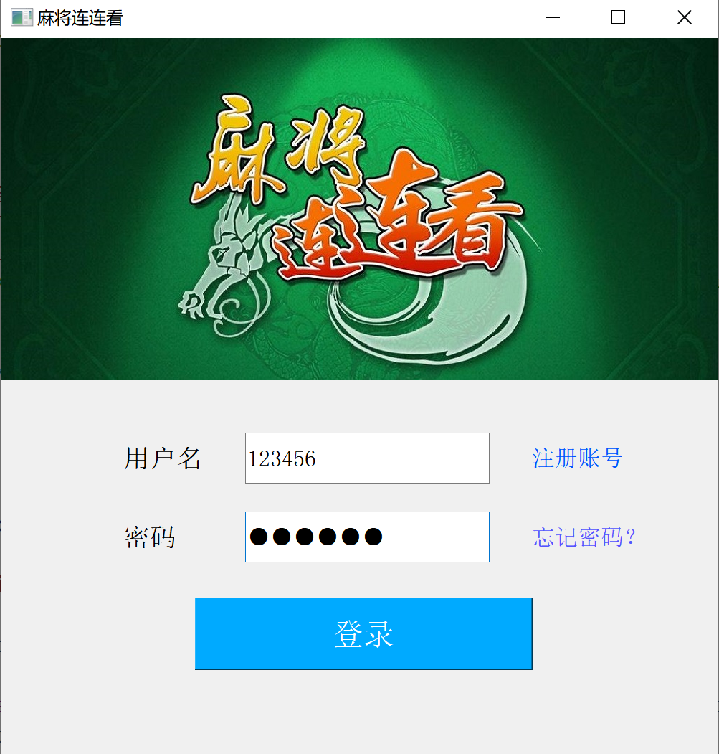

**1.2.1 点击 注册账号**

**注册界面（Android同pc端）**

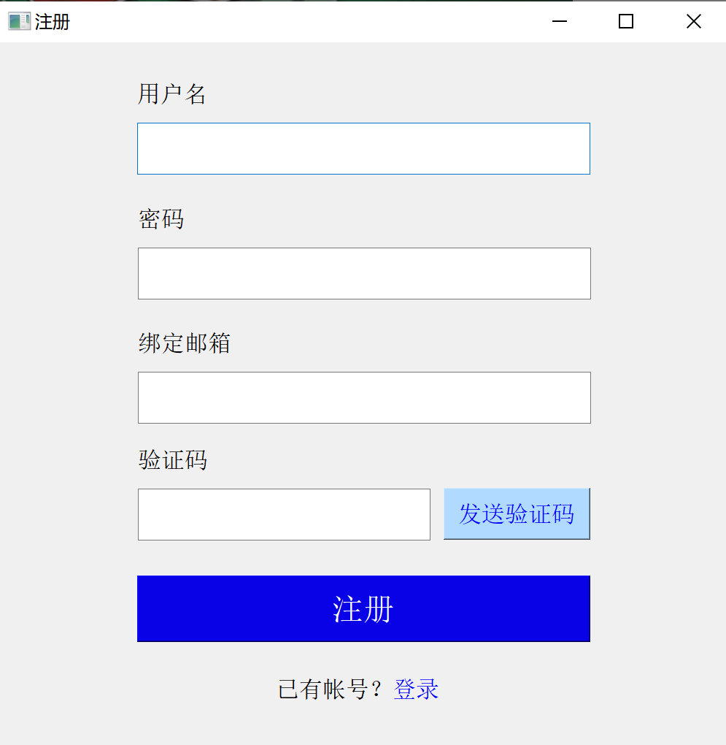

**1.2.2点击底部蓝色登录 返回登录界面**

**1.2.3输入注册用户名 密码 绑定邮箱 点击发送验证码（邮箱效果如下）**

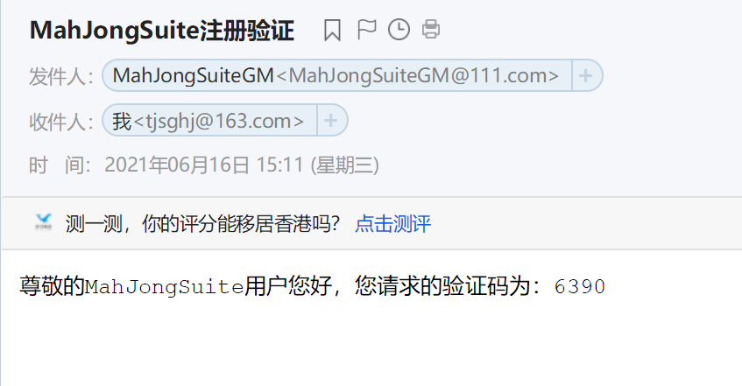

**1.3.1 点击 忘记密码？**

**找回密码界面（Android同pc端）**

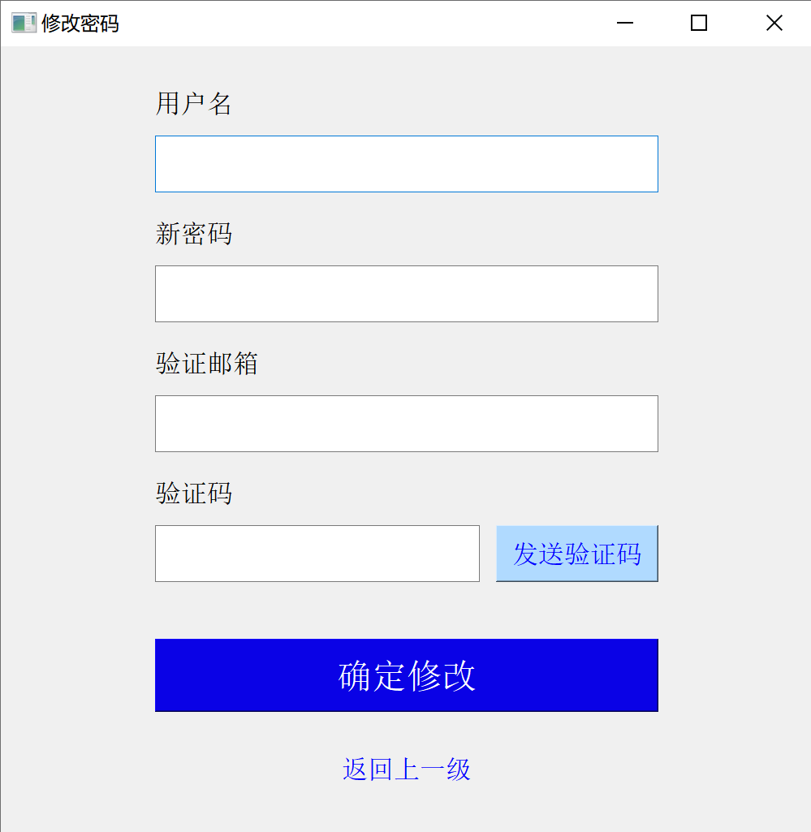

**1.3.2点击底部蓝色登录 返回登录界面**

**1.3.3输入原用户名 新密码 绑定邮箱 点击发送验证码（邮箱效果如下）**

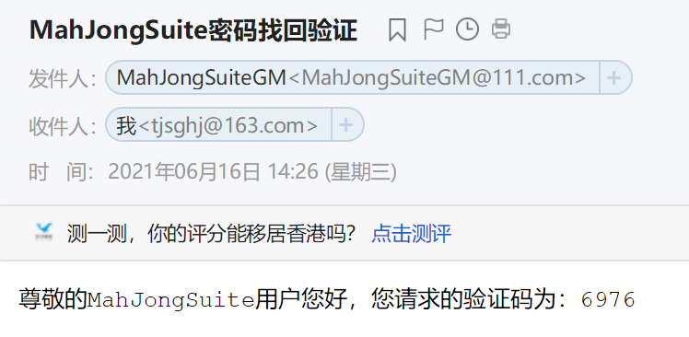

**2.1.1 输入匹配的用户名 密码 进入功能选择界面**

**pc端**



**Android**



**3.1.1 点击开始游戏**

**进入难度选择界面（Android同pc端）**

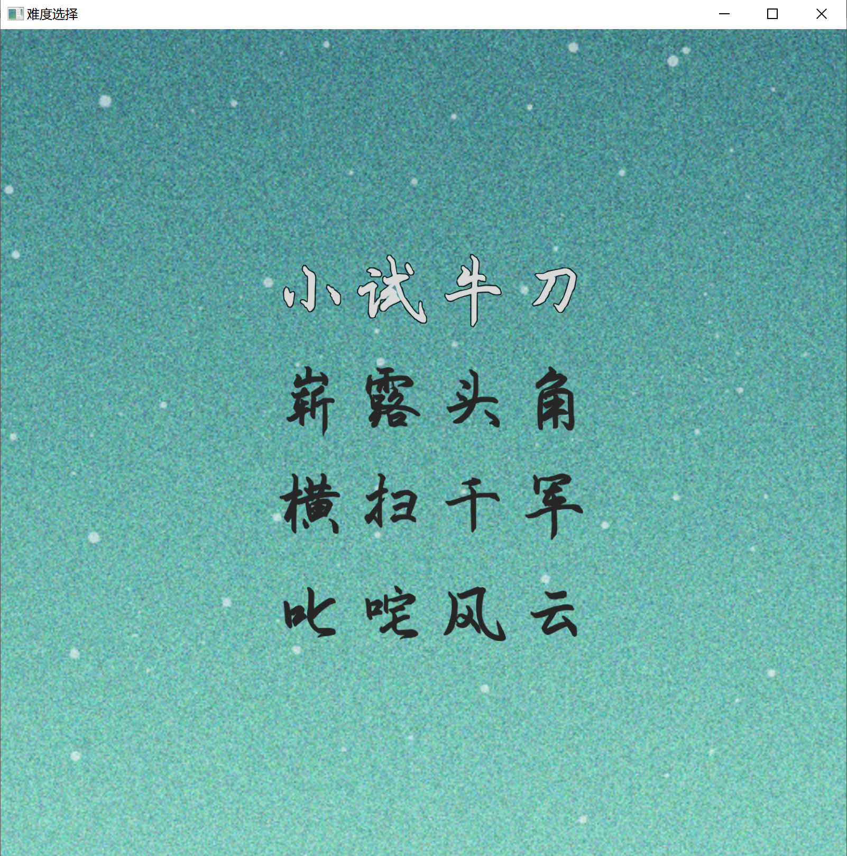

**3.1.2 点击排行榜 进入排行榜界面（Android同pc端）**

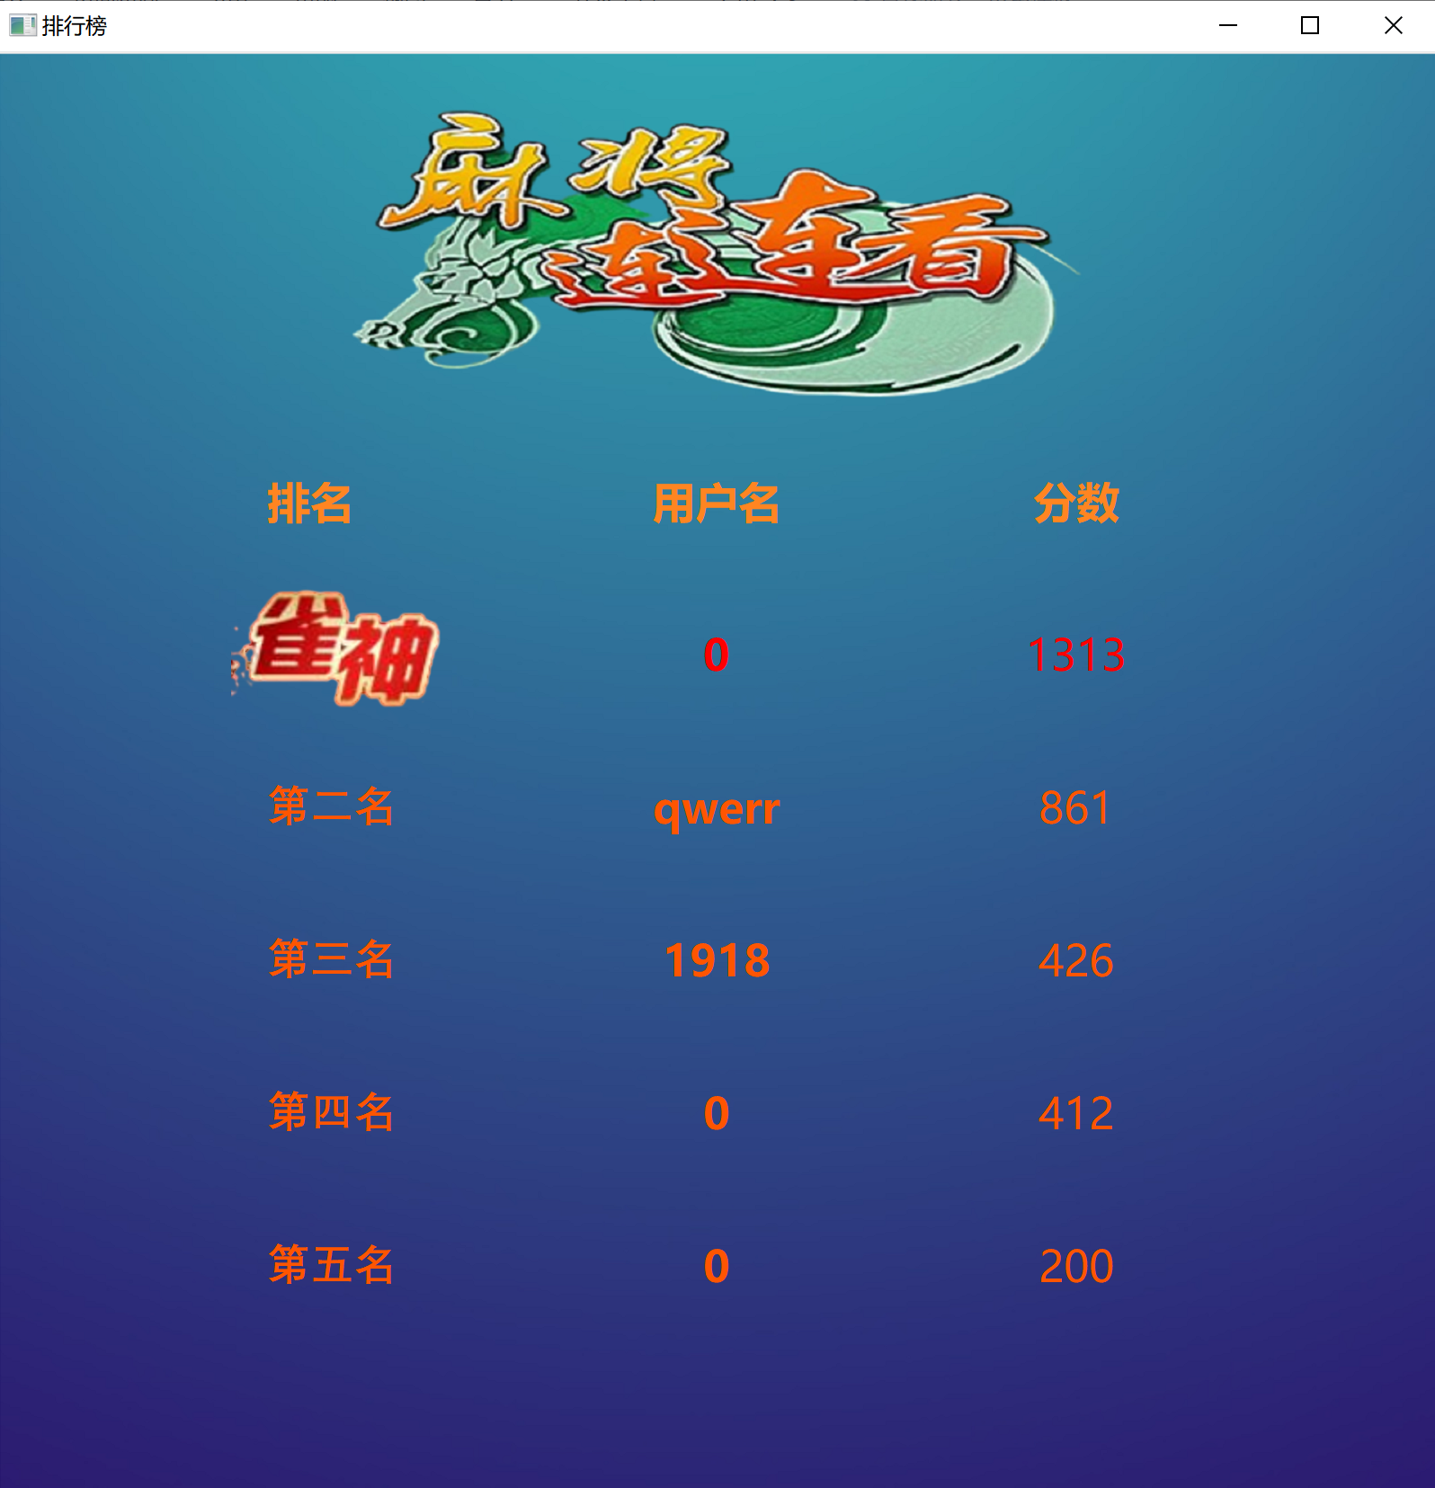

**3.1.3 点击游戏规则 进入游戏规则界面**

**pc端**



**Android端**



**4.1.1 游戏界面（以初级 小试牛刀为例）**

**pc端**

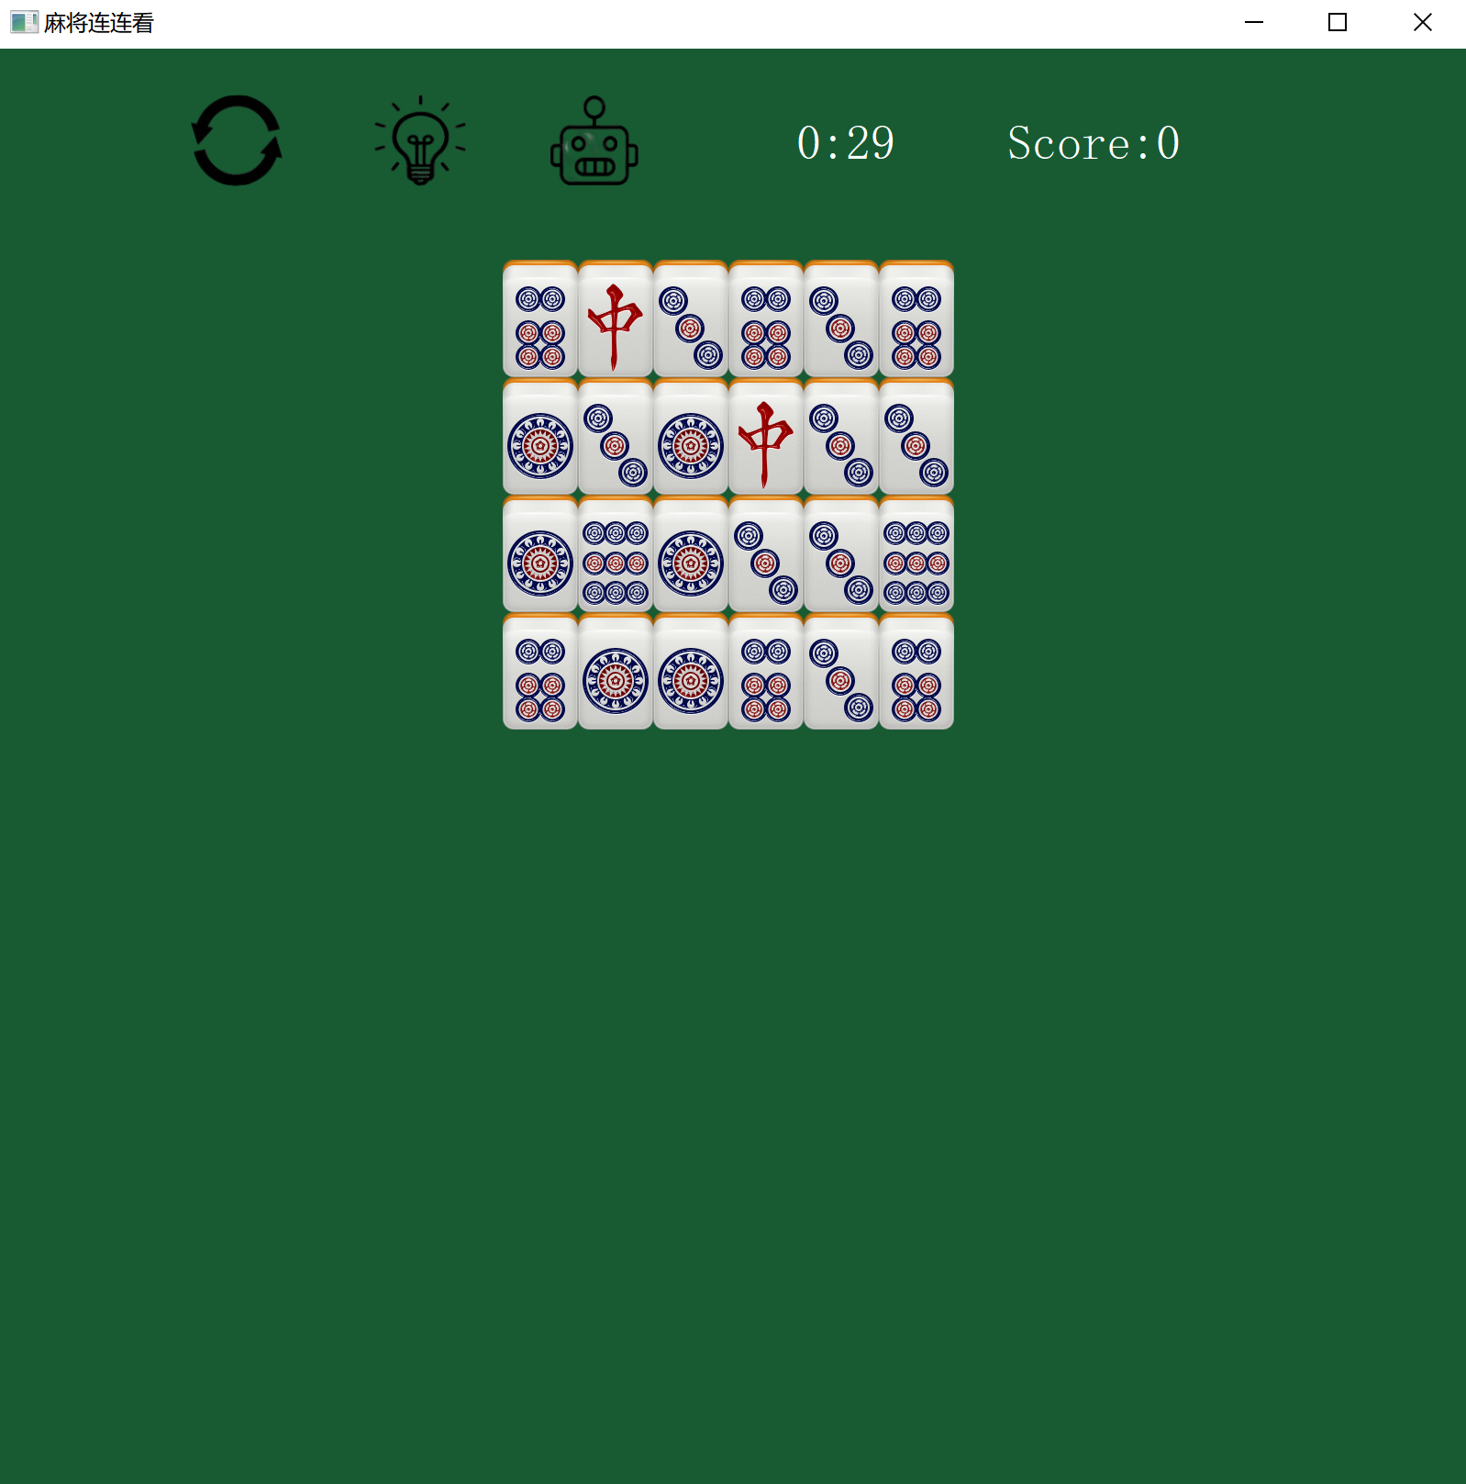

**Android端**

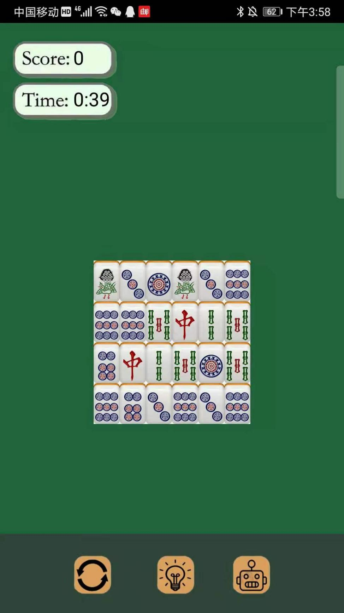

**重置（底部左一）**

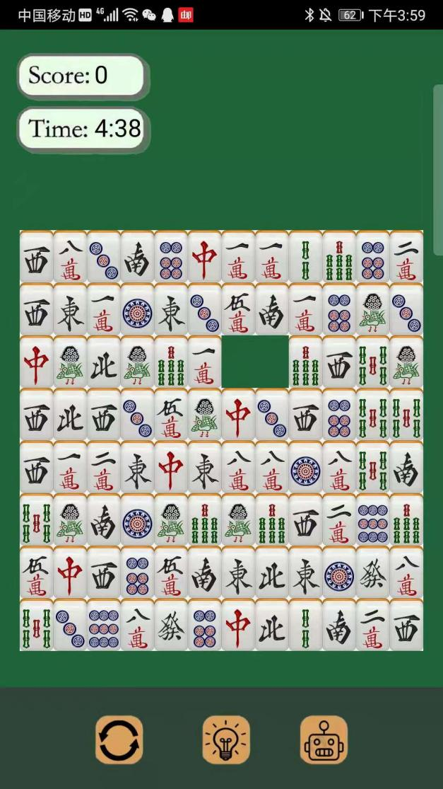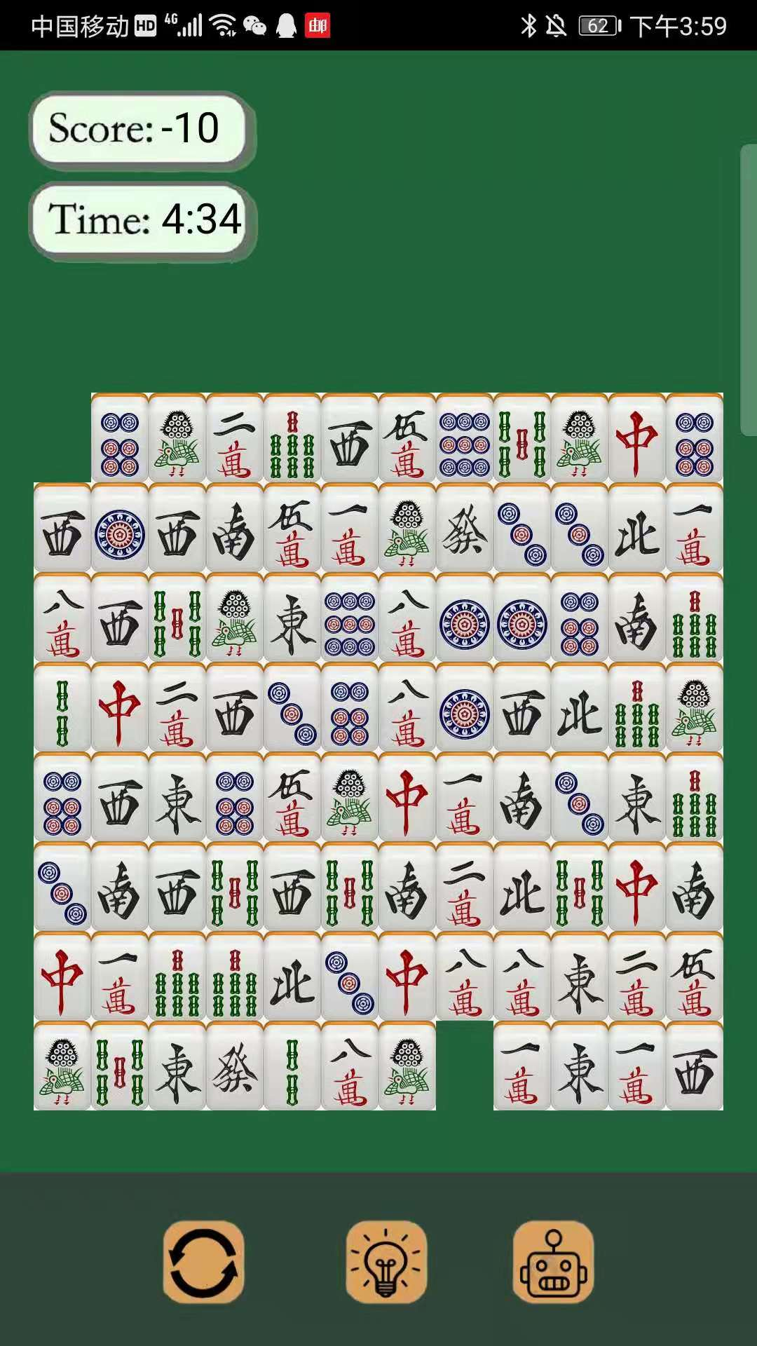

**提示（底部左二）**

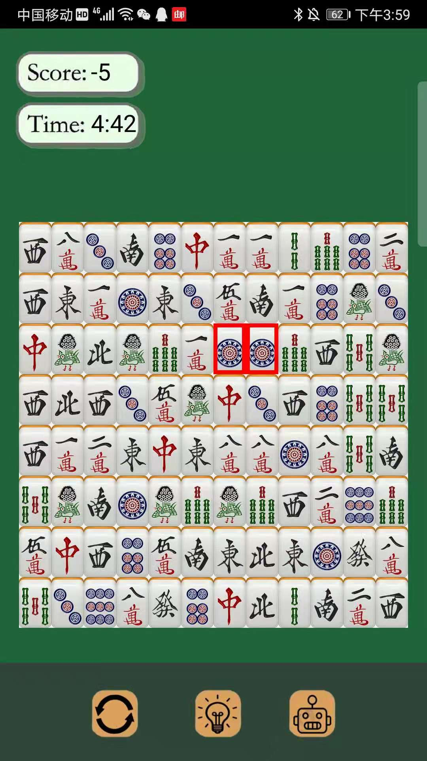

**自动解题（底部右一）**

